Analiza specyfikacji wymagań

*Pharmacy*

Wersja v_04_05_23_1

Data 04.05.2023

Spis treści

1. Wstęp 3

2. Cele analizy specyfikacji 3

3. Zakres specyfikacji 3

4. Analiza wymagań funkcjonalnych - model use case'ów 3

4.1 Specyfikacja aktorów 3

4.2 Lista use case'ów 3

4.3 Diagram use case'ów UML 3

4.4 Specyfikacja use case’ów 3

4.5 Diagramy aktywności UML dla use case’ów 3

5. Analiza wymagań niefunkcjonalnych 3

5.1 Interfejsy użytkownika 3

5.2 Interfejsy sprzętowe 3

5.3 Interfejsy komunikacyjne 3

5.4 Interfejsy programowe 3

6. Analiza wymagań dotyczących jakości modelowanego systemu 3

7. Analiza warunków serwisowania 3

8. Analiza ograniczeń architektury systemu 3

9. Model bazy danych 3

9.1 Specyfikacja atrybutów bazy danych 3

9.2 Specyfikacja operacji na danych 3

9.3 Specyfikacja reguł poprawności i zgodności typów danych 3

# 1. Wstęp

W ramach tego dokumentu przedstawiamy analizę specyfikacji wymagań dla naszego projektu dotyczącego programu dla apteki. Celem analizy jest dokładne zrozumienie oczekiwań klienta oraz ustalenie funkcjonalności i ograniczeń programu.

# 2. Cele analizy specyfikacji

* Zdefiniowanie kompletnego zestawu wymagań funkcjonalnych i niefunkcjonalnych dla programu apteki.
* Określenie funkcjonalności, takich jak logowanie, rejestracja, zarządzanie produktami i przegląd, które muszą zostać uwzględnione w projekcie.
* Zidentyfikowanie ograniczeń, takich jak dostępność platformy, wymagania dotyczące bezpieczeństwa danych i skalowalność programu.
* Ustalenie oczekiwanych korzyści, takich jak usprawnienie procesów, zwiększenie efektywności pracy oraz poprawa obsługi klienta.

# 3. Zakres specyfikacji

* Logowanie:  
  Zapewnienie możliwości logowania się do systemu za pomocą wcześniej utworzonych danych uwierzytelniających.
* Rejestracja:

Umożliwienie pracownikom apteki rejestracji konta za pomocą unikalnych danych, takich jak login i hasło pracownika

* Zarządzanie produktami:  
  Umożliwienie pracownikom dodawania nowych antybiotyków i suplementów do bazy danych.  
  Przechowywanie istotnych informacji o produktach, takich jak nazwa, dawkowanie, składniki, producent itp.
* Zapewnienie usuwania istniejących produktów.
* Przegląd produktów:  
  Umożliwienie pracownikom przeglądania listy dostępnych antybiotyków i suplementów.  
  Wyświetlanie szczegółowych informacji o każdym produkcie, takich jak opis, cena itp.

# 4. Analiza wymagań funkcjonalnych - model use case'ów

## 4.1 Specyfikacja aktorów

* Klient niezarejestrowany:
  + Opis: Osoba korzystająca z systemu, która nie posiada jeszcze konta w systemie apteki.
  + Funkcje:
    - Rejestracja nowego konta.
* Klient zarejestrowany:
  + Opis: Osoba, która posiada konto w systemie apteki, ale nie jest aktualnie zalogowana.
  + Funkcje:
    - Logowanie do systemu za pomocą poprawnych danych uwierzytelniających.
* Klient zalogowany:
  + Opis: Osoba, która jest zalogowana do systemu apteki.
  + Funkcje:
    - Przeglądanie listy dostępnych produktów.
    - Przeglądanie szczegółowych informacji o produktach.
    - Dodawanie produktów do bazy danych.

## 4.2 Lista use case'ów

* Logowanie
* Rejestracja
* Przeglądanie produktów
* Dodawanie Suplementu
* Dodawanie Antybiotyku

## 4.3 Diagram use case'ów UML

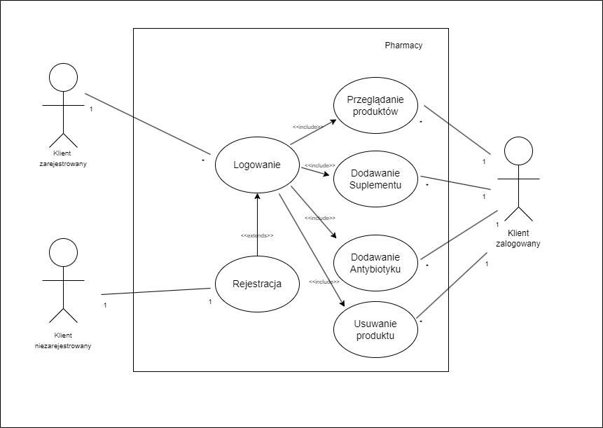

## 4.4 Specyfikacja use case’ów

## [UC1_Logowanie_v_05_05_23_1.docx](C:\\Users\\bogum\\Desktop\\S4\\inz\\projekt\\Projekt\\UC1_Logowanie_v_24_06_23_1.docx)

## UC2_Rejestracja_v_05_05_23_1.docx

## UC3_Przeglądanie produktów_v_06_05_23_1.docx

## UC4_Dodowanie Suplementu_v_07_05_23_1.docx

## UC5_Dodowanie Antybiotyku_v_07_05_23_1.docx

## 4.5 Diagramy aktywności UML dla use case’ów

* Use Case „Logowanie”

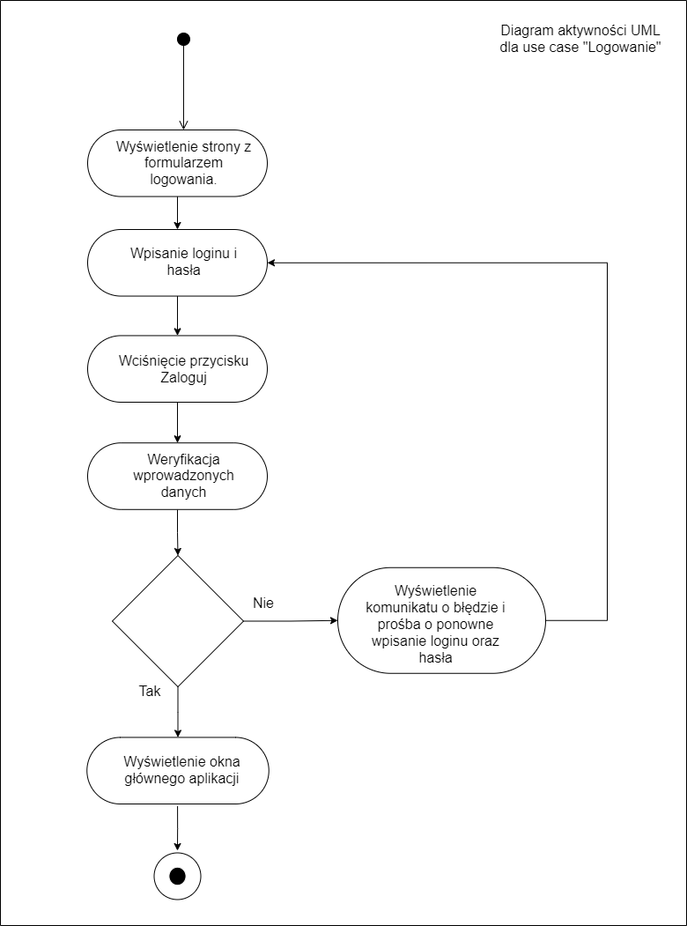

* Use Case „Rejestracja”

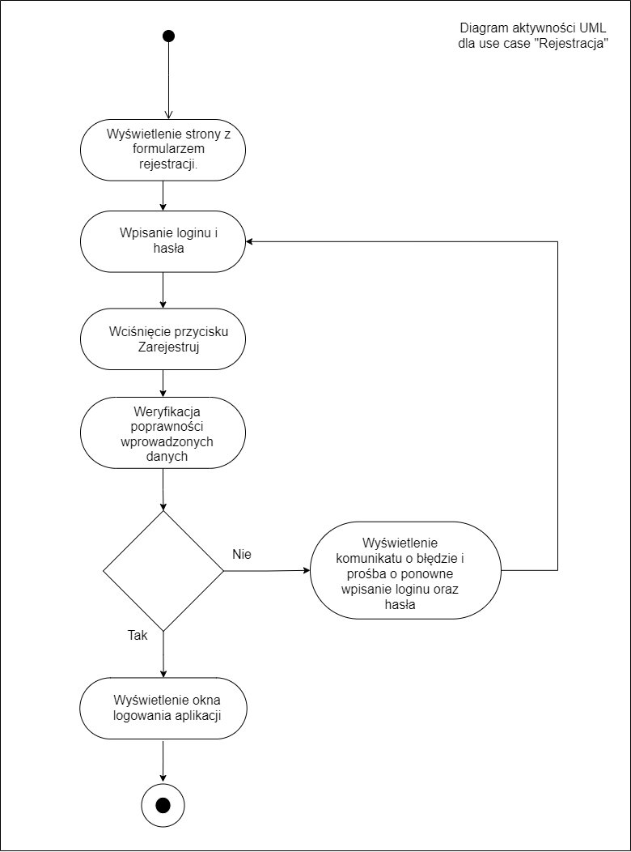

* Use Case „Przeglądanie produktów”

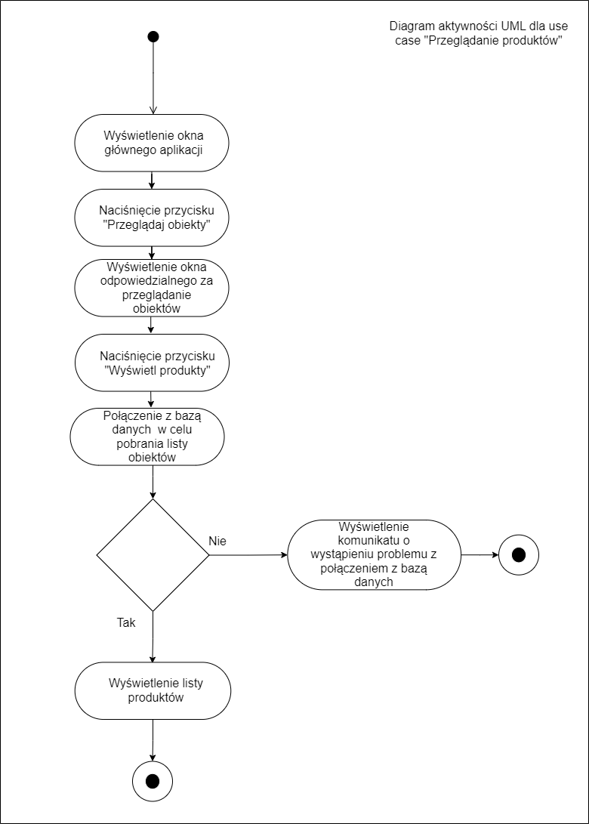

* Use Case „Dodawanie Suplementu”

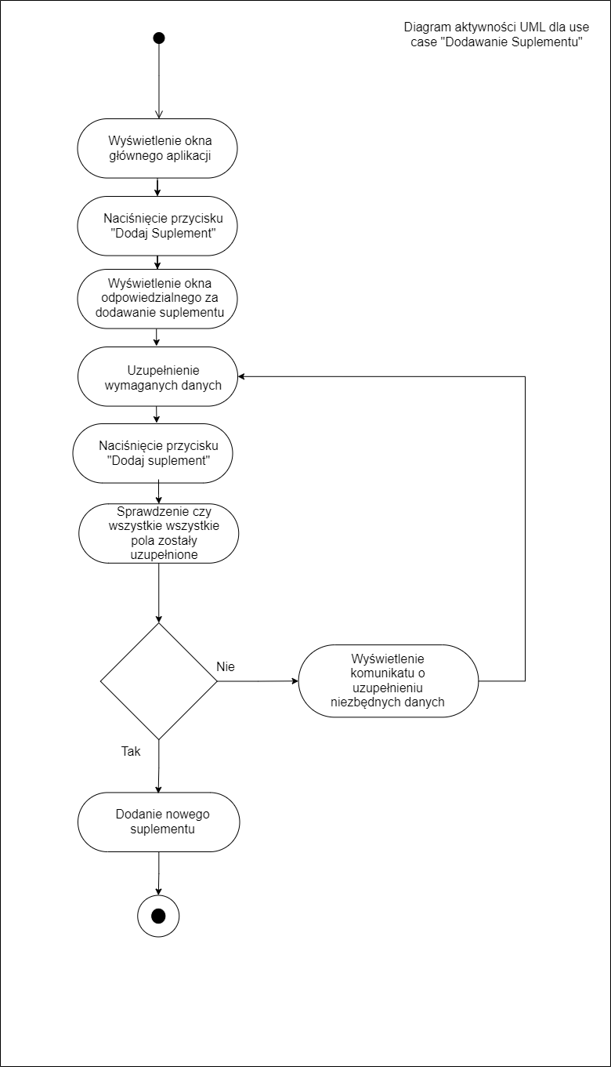

* Use Case „Dodawanie Antybiotyku”

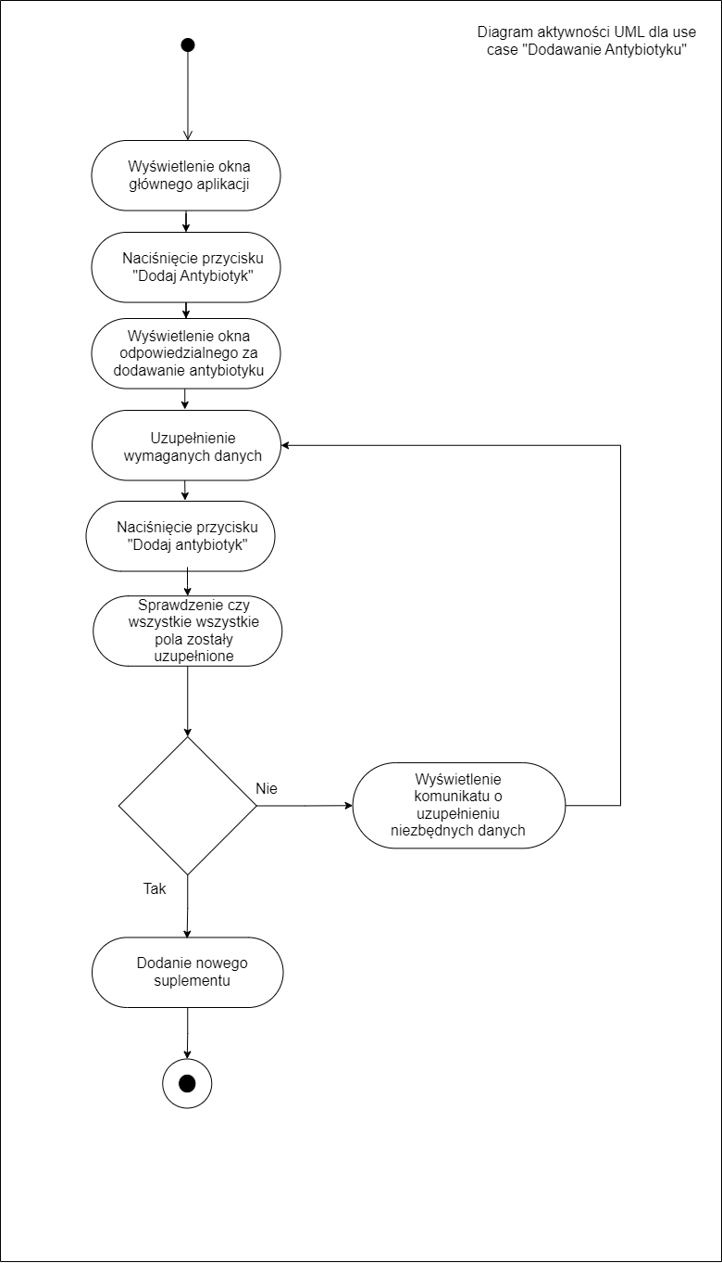

# 5. Analiza wymagań niefunkcjonalnych

## 5.1 Interfejsy użytkownika

Wymaganie 1: Interfejs użytkownika powinien być intuicyjny i łatwy w obsłudze.

Wymaganie 2: Interfejs użytkownika powinien mieć wymiary 960px szerokości i 680px wysokości

Wymaganie 3: Interfejs powinien zapewniać czytelne prezentowanie informacji, odpowiednie układy, kolory i czcionki.

Wymaganie 4: Interfejs powinien umożliwiać łatwe nawigowanie po funkcjonalnościach systemu.

## 5.2 Interfejsy sprzętowe

Wymaganie 1: System powinien obsługiwać standardowe urządzenia wejścia, takie jak klawiatury i myszki.

## 5.3 Interfejsy komunikacyjne

Wymaganie 1: System powinien umożliwiać przesyłanie i pobieranie danych z bazy danych.

## 5.4 Interfejsy programowe

Wymaganie 1: Interfejs programowania aplikacji powinno być dokumentowane i udostępnione zgodnie z ustalonymi standardami.

Wymaganie 2: Interfejs programowy powinien zapewniać odpowiednie zabezpieczenia, aby chronić dane i zapobiegać nieautoryzowanemu dostępowi.

# 6. Analiza wymagań dotyczących jakości modelowanego systemu

1. Wydajność:

* Wymaganie 1: System powinien zapewniać odpowiedni czas reakcji na żądania użytkowników.

1. Niezawodność:

* Wymaganie 1: System powinien działać niezawodnie i bez awarii przez długi okres czasu.

1. Bezpieczeństwo:

* Wymaganie 1: System powinien zapewniać bezpieczny dostęp do danych.

1. Użyteczność:

* Wymaganie 1: Interfejs użytkownika powinien być przyjazny i łatwy w obsłudze dla różnych grup użytkowników.
* Wymaganie 2: System powinien zapewniać czytelne i zrozumiałe komunikaty oraz instrukcje dla użytkowników.

1. Dostępność:

* Wymaganie 1: System powinien być dostępny przez większość czasu, minimalizując czas przestojów i zapewniając odpowiednie wsparcie techniczne.

# 7. Analiza warunków serwisowania

1. Utrzymanie systemu:

* Wymaganie 1: System powinien być łatwy w utrzymaniu, umożliwiając proste wprowadzanie aktualizacji, łatki i poprawek.

1. Konserwacja systemu:

* Wymaganie 1: Regularne przeglądy techniczne i konserwacyjne powinny być zaplanowane i przeprowadzane, aby zapewnić optymalne działanie systemu.

1. Wsparcie techniczne:

* Wymaganie 1: Wsparcie techniczne powinno być dostępne w odpowiednim czasie i odpowiadać na zgłoszenia użytkowników w sposób skuteczny.

1. Aktualizacje i rozwój:

* Wymaganie 1: System powinien być zaprojektowany z myślą o możliwości rozbudowy i dodawaniu nowych funkcji w przyszłości.

# 8. Analiza ograniczeń architektury systemu

[Nie dotyczy]

# 9. Model bazy danych

## 9.1 Specyfikacja atrybutów bazy danych

1. Tabele:

* Wymaganie 1: Zdefiniowanie nazw tabel i ich opisów, odzwierciedlających odpowiednie obiekty biznesowe, takie jak "Users", "Antybiotics", "Supplement"

1. Klucze główne:

* Wymaganie 1: Wybór kluczy głównych dla poszczególnych tabel, które jednoznacznie identyfikują rekordy - unikalne identyfikatory (ID).

1. Klucze obce:

* Wymaganie 1: Określenie kluczy obcych, które tworzą relacje między tabelami i umożliwiają poprawne powiązanie danych, identyfikatory powiązanych rekordów.

1. Typy danych:

* Wymaganie 1: Wybór odpowiednich typów danych dla pól w tabelach, takich jak tekstowe (varchar), liczbowe (integer, decimal), datowe (date, datetime) itp.

1. Procedury składowane i funkcje:

* Wymaganie 1: Określenie procedur składowanych i funkcji, które wykonują określone operacje na danych, np. dodawanie, przeglądanie itp.

## 9.2 Specyfikacja operacji na danych

1. Dodawanie danych:

* Wymaganie 1: Umożliwienie użytkownikom dodawania nowych danych do systemu, takich jak informacje o produktach

1. Wyszukiwanie danych:

* Wymaganie 1: Udostępnienie mechanizmu wyszukiwania danych o produktach.

1. Walidacja danych:

* Wymaganie 1: Weryfikacja poprawności wprowadzanych danych.

## 9.3 Specyfikacja reguł poprawności i zgodności typów danych

1. Poprawność danych:

* Wymaganie 1: Określenie reguł dotyczących poprawności danych, takich jak minimalne i maksymalne wartości liczbowe, dopuszczalne znaki w polach tekstowych itp.
* Wymaganie 2: Wyświetlanie komunikatów ostrzegawczych lub błędów w przypadku naruszenia reguł poprawności danych.

1. Zgodność typów danych:

* Wymaganie 1: Zapewnienie zgodności typów danych dla pól i kolumn w bazie danych, takich jak liczby całkowite, zmiennoprzecinkowe, tekstowe, datowe itp.
* Wymaganie 2: Wyświetlanie komunikatów lub zabezpieczeń, które zapobiegają wprowadzaniu danych niezgodnych z oczekiwanymi typami.

1. Zabezpieczenia danych

* Wymaganie 1: Ustalenie reguł dotyczących zabezpieczeń danych, takich jak dostęp do poufnych informacji tylko przez upoważnione osoby, uwierzytelnianie użytkowników.